Муниципальное бюджетное дошкольное образовательное учреждение
«Детский сад № 276 комбинированного вида»

Детско-взрослый проект
для детей старшей группы
"Робот – Весельчак"

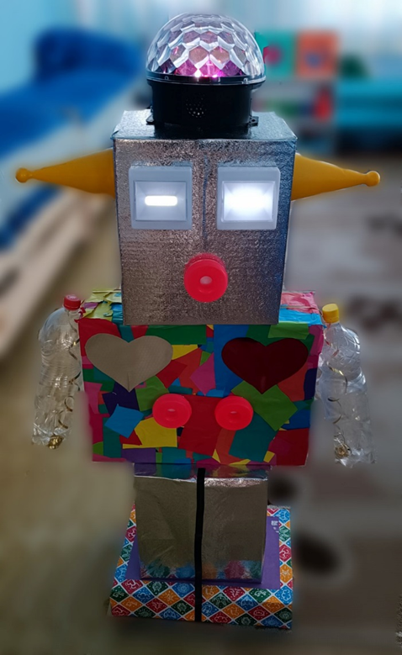

Время проведения: с 7 ноября по 20 ноября 2023г

Участники: Дети, сотрудники группы, родители.

Сроки реализации проекта: сентябрь - октябрь 2022 г.

Авторы: Быкова Ольга Витальевна,
Квиткевич Елена Анатольевна

Участники проекта: педагоги, воспитанники и родители старшей группы МБДОУ № 276.

Красноярск, 2022

Актуальность проекта:
Современные дети живут в эпоху активной информатизации,
компьютеризации и роботостроения. Технические достижения всё быстрее
проникают во все сферы человеческой жизнедеятельности и вызывают
интерес детей к современной технике. Технические объекты окружают нас
повсеместно, в виде бытовых приборов и аппаратов, игрушек, транспортных,
строительных и других машин.
В нашей группе тема роботов интересна и дети любят придумывать и собирать роботов из Лего - конструктора. У мальчиков нашей группы тоже есть роботы и когда они их принесли, дети были удивлены разнообразием игрушек-роботов! Воспитанник Матвей спросил своего воспитателя: «Неужели роботы всё могут? Может, они лучше, чем человек? Почему такие роботы разные и для чего они нужны?». Мы решили рассказать, что роботы - это не просто игрушки, а большая помощь для человека и предложили провести свое исследование и узнать, как робот помогает людям.

Цель исследования: формирование представлений детей о роботах, изготовление робота-помощника своими руками.

Объект исследования: роботы-помощники

Предмет исследования: польза роботов для человека

Участники проекта: дети старшей группы, педагоги, родители.

Наши задачи:
1. Дать представление о роботах, которые использует человек в разных сферах деятельности.
2. Изучить и сравнить робота и человека. Выяснить значимость труда роботов для взрослых.
3. Развивать социальные навыки умения работать в группе.
4. Сконструировать модель робота – помощника.

Гипотеза: роботы более совершенны, чем человек. (Так ли это?)

Для осуществления исследования по данной теме мы пользовались следующими методами:
- изучение литературы, и интернет источников;
- беседы с родителями и сверстниками;
- конструирование роботов-помощников;
- просмотр презентаций и познавательных фильмов про роботов.

Этапы работы:
1. Изучение информации о роботах из интернета и энциклопедий.
Изучив материалы Интернета и энциклопедий, мы узнали, что слово «робот» обозначает «работа». Значит, роботы помогают человеку делать тяжелую и опасную для здоровья работу. Мы выяснили, что роботы – это машины, которые умеют работать без человека. Робот выполняет приказы, которые отдаёт человек.
2. Презентация "Что умеют роботы?". Знакомство с танцующими и говорящими роботами.
В процессе реализации проекта старший брат воспитанника Артёма предложил показать презентацию "Что умеют роботы?" и познакомил с танцующими и говорящими роботами.
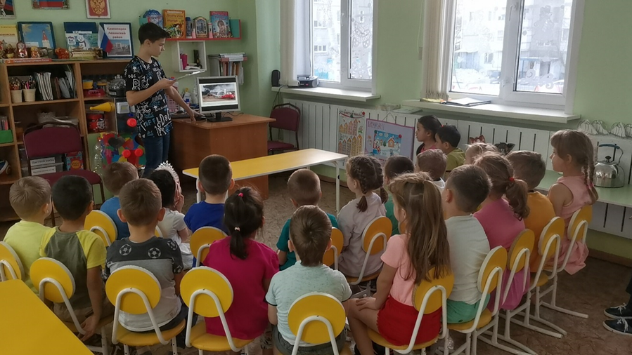
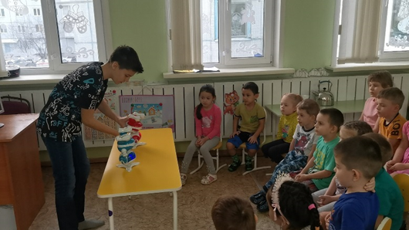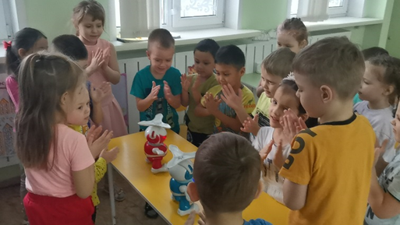
3. Выставка роботов.
Родители приняли активное участие в организации выставки к проекту и помогли своим детям презентовать своего робота.
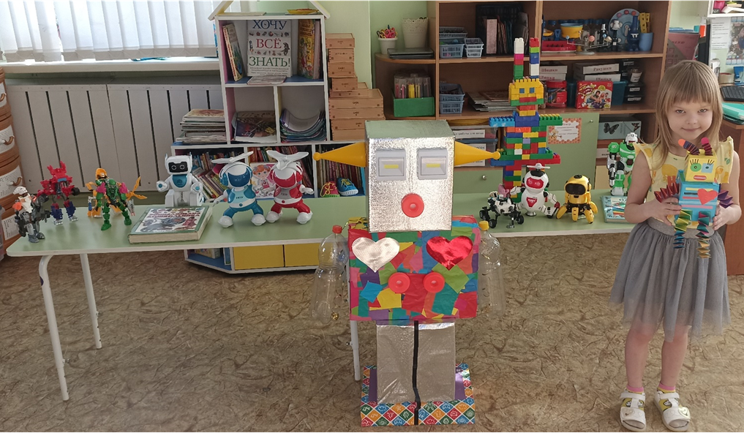
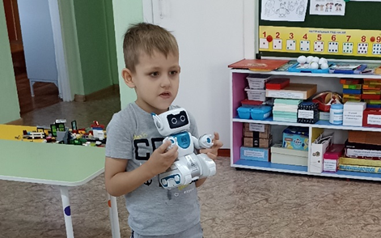
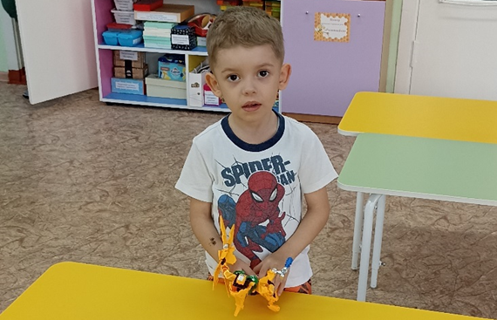
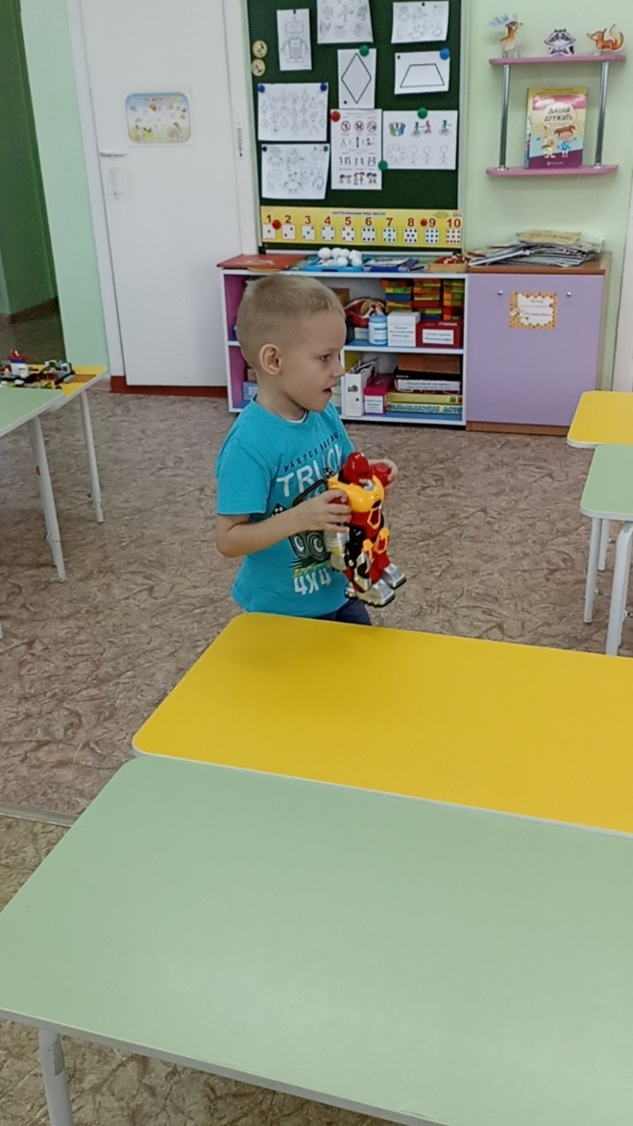
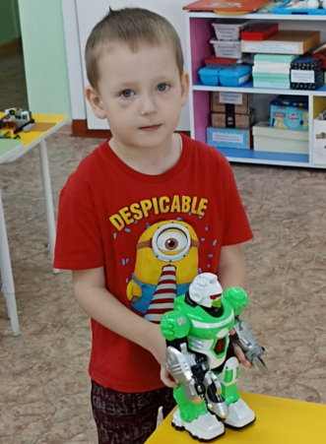

4. Сравнение роботов и человека.
У всех нас дома есть пылесос, мультиварка, магнитофон, компьютер. Они тоже, как роботы- помощники. По телевизору часто показывают мультики и фильмы о роботах. Получается, что роботы везде. Я решил сравнить человека и робота, вот что получилось.
Сравнение функций робота и человека
Робот | Человек
Машина - механизм | Живая душа, есть сердце, чувства
Запрограммирован | Сам принимает решения
Работает: лечит, поет… | Работает: лечит, поет…
Ломается | Болеет
Питание от батарейки | Питание пищей
Характер (сильный-слабый) | Характер (сильный-слабый)
Не стареет | Стареет
Не дышит | Дышит
Создает человек | Размножается, есть семья
Сходство робота и человека в том, что робот и человек выполняет какую-то
работу, трудится. Робот, как и человек, может заболеть – заржаветь, сломаться.
А различие в том, что робот – это машина, он запрограммирован, а человек решает сам, что ему делать. Робот питается от зарядки, батарейки, а человек продуктами.
Бывают роботы, как и люди- хорошие и плохие. Как в мире людей, в мире роботов есть роботы, которых уважают, любят и которых боятся.
Робот не стареет, как человек, но и не дышит, не может иметь семью, если только семью ему не создаст человек. И еще поняли, что в отличие от человека робот не умеет скучать, думать, дружить, любить, фантазировать.
Кроме того, робот может сломаться и наделать много бед. И починить робота может только человек. Если это хороший, добрый человек, то и роботы у него хорошие, а если это злой, то и роботы у него получаются такие же. Благодаря фантазии и уму человека роботы появились на свет.

5. Заполнение индивидуальных инженерных книг.

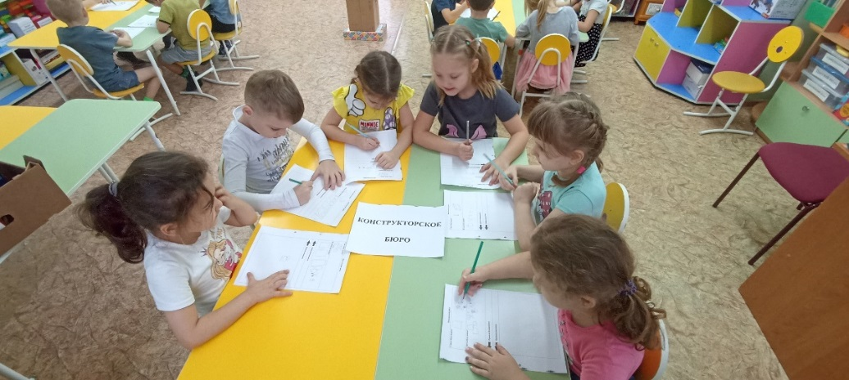

6. Конструирование роботов из разных видов конструктора индивидуально и в командах.
Нам понравилось изучать роботов, и мы решили пофантазировать и придумать модели своих роботов. Оказалось, что командой интереснее создавать роботов!
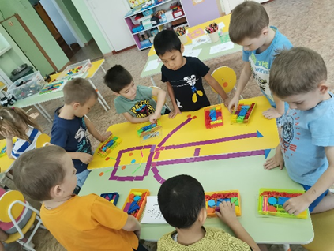
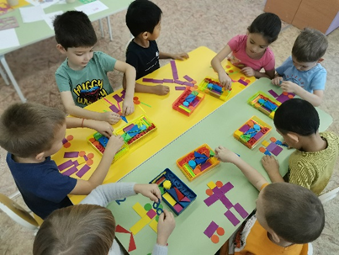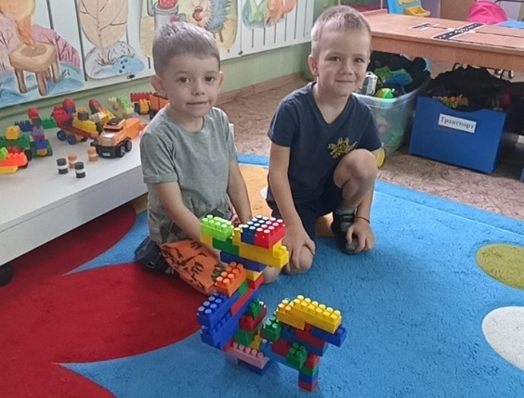
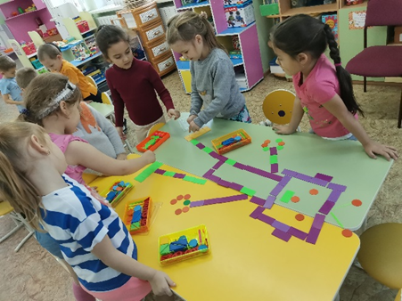
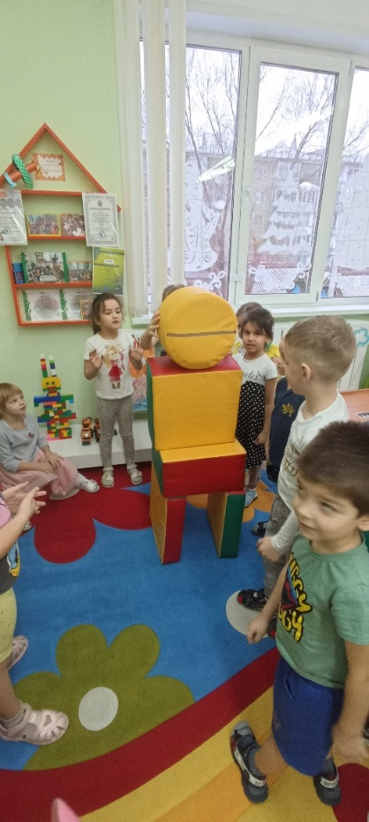
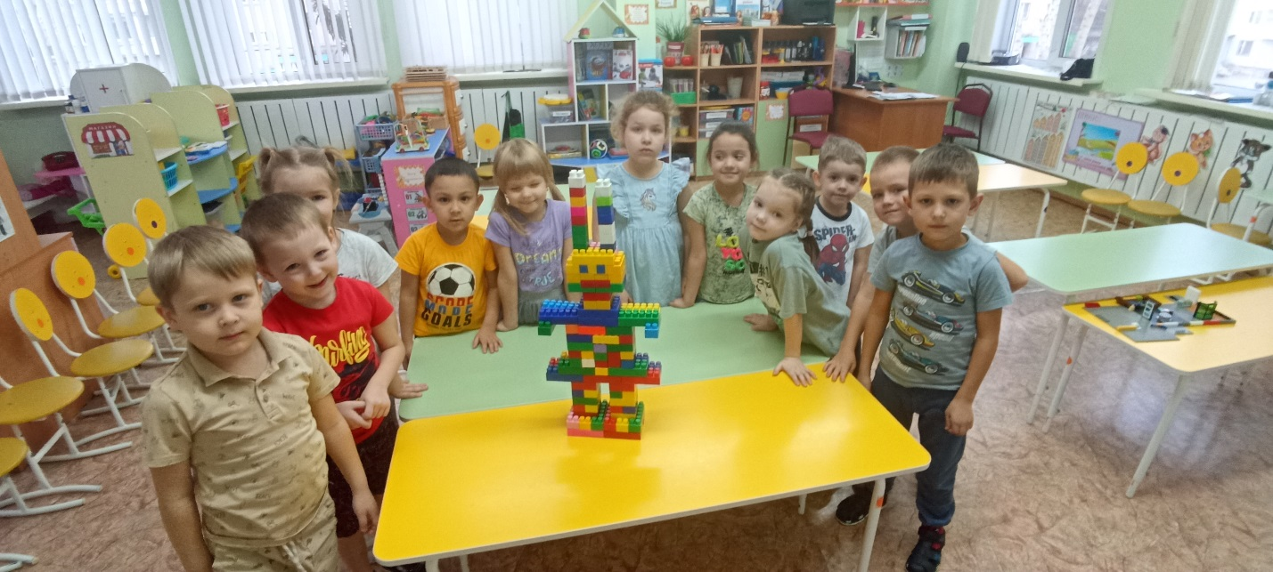

7. Создание коллективного робота – помощника "Робот-Весельчак".

Ребята пофантазировали и решили сделать робота – помощника, который будет в нашей группе поднимать всем настроение и назвали его "Робот – Весельчак". Каждый раз, когда нам хочется повеселиться, мы включаем своего помощника, который подмигивает глазами и включат светомузыкальный диско-шар.
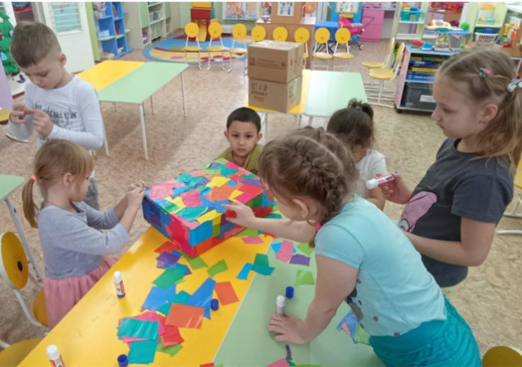
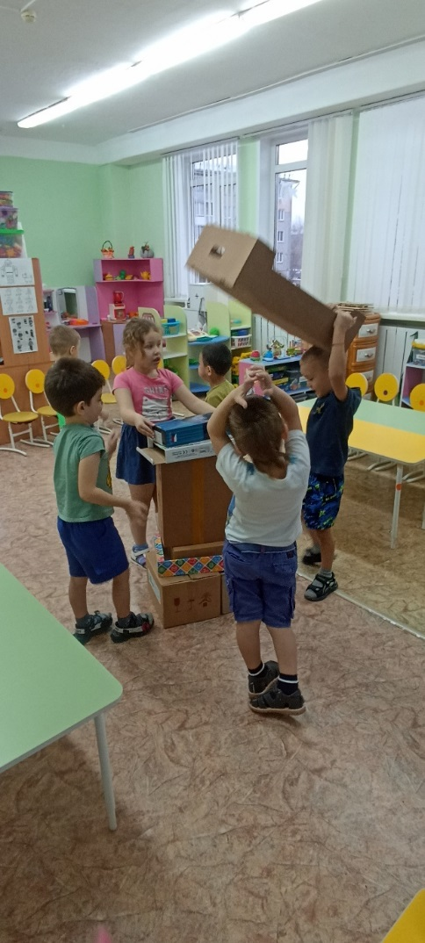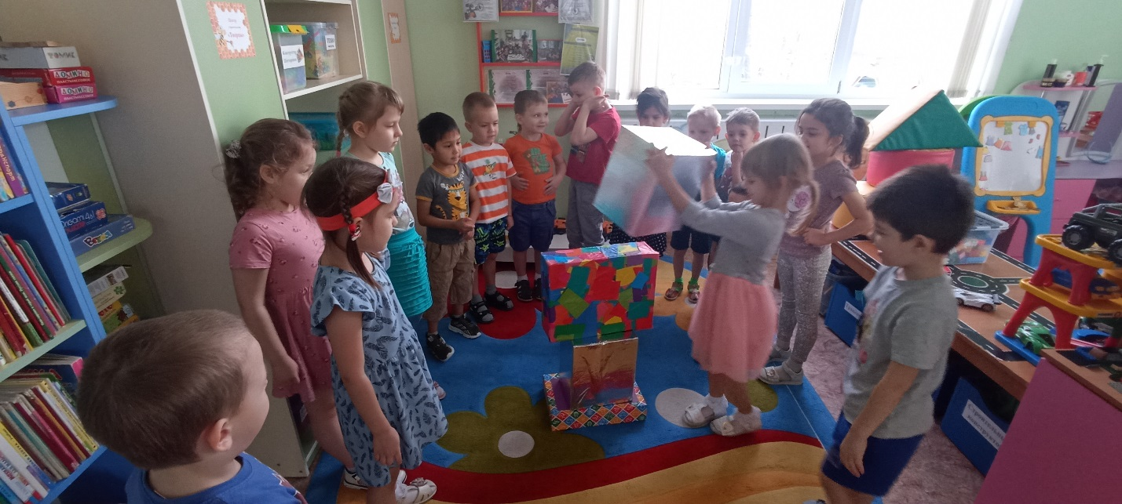
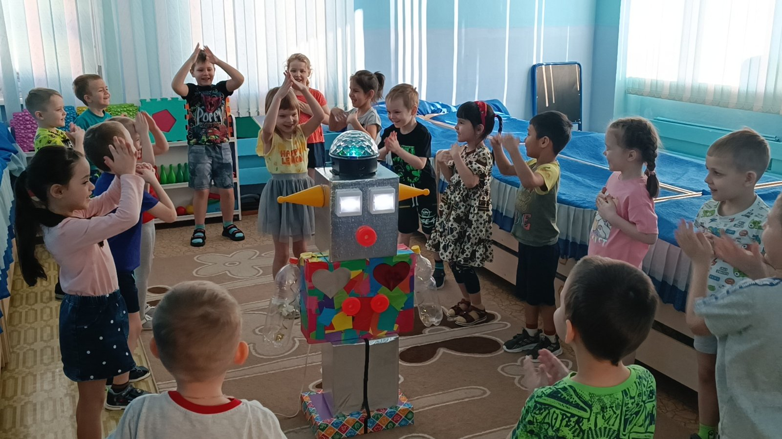

3. Заключение.

В результате исследования мы узнали много нового о роботах. Раньше мы думали, что робот обязательно похож на человека. а они, оказываются, бывают разными. В ходе исследования мы поняли, что роботы появились не сами, их придумал человек для облегчения своего труда. Значит, человек умнее роботов, он делает машины для себя, закладывая в них программу.
Роботы во многом помогают человеку, но при всём при этом, роботы не могут сделать человека и любить как человек. Роботы не заменят маму. Робот - не человек!
Таким образом, наша гипотеза о том, что робот совершенней человека в ходе исследования не нашла подтверждения.
Мы сделали вывод, что у человека больше возможностей, он делает машины для себя. Но и без роботов в настоящее время людям трудно прожить.

